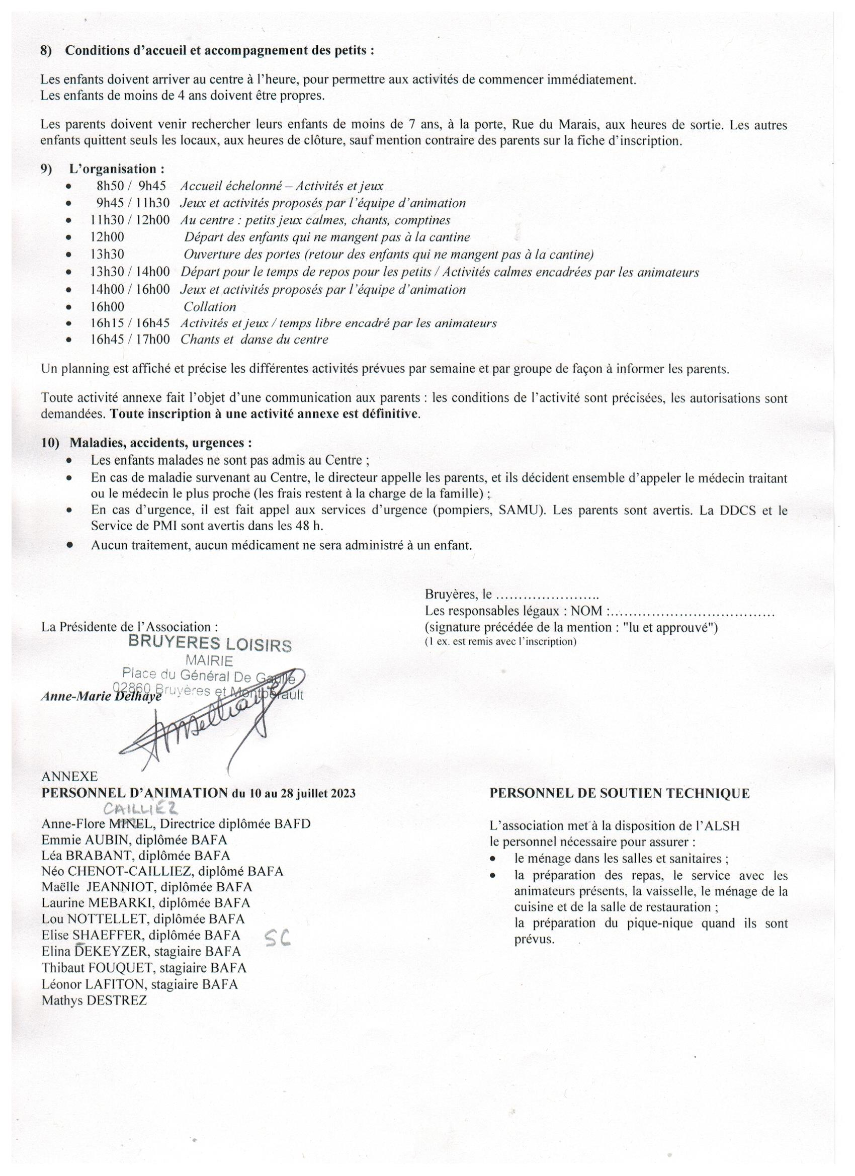
ASSOCIATION "BRUYERES LOISIRS"
Mairie
02860 BRUYERES & MONTBERAULT
 03 23 24 74 77
Présidente : Anne-Marie DELHAYE
 03 23 24 80 74
Assurance : la SMACL à NIORT

ACCUEIL DE LOISIRS SANS HEBERGEMENT
Ecole primaire
02860 BRUYERES & MONTBERAULT

 03 23 24 81 65

REGLEMENT INTERIEUR 2025

- Enfants accueillis :

L’Accueil de Loisirs accueille les enfants de 3 à 13 ans et les tranches d’âge seront respectées dans la mesure du possible.
- les petits : de 3 à 5 ans ;
- les moyens : 6 à 9 ans ;
- les grands : de 10 à 13 ans.

- Horaires :

Du lundi au vendredi entre 9 h et 12 h puis de 13 h 30 à 17 h (ouverture des portes à 8 h 50). De plus une garderie est organisée pour les enfants dont les parents travaillent à partir de 7 h 45 le matin et jusque 18 h.

- Locaux :

L’accueil de loisirs sans hébergement fonctionne dans les locaux de l’école de Bruyères, mis à disposition par le Syndicat Intercommunal de Regroupement Scolaire des Coteaux du Laonnois: ainsi, les petits occuperont les locaux de la maternelle et les moyens et les grands seront accueillis dans 2 classes élémentaires et la cour. L’entrée se fera rue du Marais.
Un local communal, situé près du stade rue du Bois Brûlé, est également mis à leur disposition.

- Restauration :

Les repas seront fournis par la société Sodexo. Ils seront livrés par le biais d’une « liaison froide ». L’encadrement du groupe qui prendra ses repas sera assuré par les animateurs, en fonction des effectifs et par le personnel de cuisine. Ces repas seront pris dans le calme, en veillant à ce que les enfants s’alimentent correctement, le tout pendant à peu près quarante-cinq minutes.

- Collation et goûter :

Une collation le matin et un goûter l’après midi sont systématiquement organisés, chaque jour.

- Inscriptions, règlement :

Pour une meilleure organisation, les inscriptions se font à la semaine uniquement, avec ou sans repas. Les dossiers sont à retirer à la Mairie à partir du 26 Mai ou sur le site de Bruyères Loisirs (https://bruyeres-loisirs.neopse-site.com).
Des permanences auront lieu les samedis 14, 21 et 28 juin de 9h à 12h à la mairie, puis au centre auprès de la directrice, les lundis et les vendredis.
Toute semaine commencée sera facturée entièrement sauf en cas de maladie et sur présentation du certificat médical.
Les inscriptions font l’objet de la création d’un dossier mentionnant les coordonnées des responsables légaux, de l’enfant, les périodes d’inscription, des renseignements d’ordre médical (vaccins, allergies…), les autorisations parentales pour les sorties, une attestation d’assurance, dossier accompagné d’un règlement intérieur dont un exemplaire doit être remis signé par les responsables légaux.
Le règlement de toute semaine se fait impérativement en début de période. L’Association accepte les CHEQUES VACANCES.
Les responsables légaux doivent veiller à ce que leurs coordonnées soient bien précisées sur lesdits chèques.

- Tarifs :

Les tarifs sont appliqués en fonction du domicile de l’enfant : secteur (Bruyères, Vorges, Presles, Nouvion, Laval, Parfondru, Veslud et Chérêt) et hors secteur (toute autre commune). Ils tiennent compte de la participation de la Caisse d’Allocations Familiales ou de la MSA : ainsi, l’Association déduit cette participation au montant dû par les familles qui bénéficient de l’aide aux temps libres pour les ALSH. L’adhésion à l’association est de 3 € par enfant.

- Conditions d’accueil et accompagnement des petits :

Les enfants doivent arriver au centre à l’heure, pour permettre aux activités de commencer immédiatement.
Les enfants de moins de 4 ans doivent être propres.

Les parents doivent venir rechercher leurs enfants de moins de 7 ans, à la porte, Rue du Marais, aux heures de sortie. Les autres enfants quittent seuls les locaux, aux heures de clôture, sauf mention contraire des parents sur la fiche d’inscription.

- L’organisation :
- 8h50 / 9h45 Accueil échelonné – Activités et jeux
- 9h45 / 11h30 Jeux et activités proposés par l’équipe d’animation
- 11h30 / 12h00 Au centre : petits jeux calmes, chants, comptines
- 12h00 Départ des enfants qui ne mangent pas à la cantine
- 13h30 Ouverture des portes (retour des enfants qui ne mangent pas à la cantine)
- 13h30 / 14h00 Départ pour le temps de repos pour les petits / Activités calmes encadrées par les animateurs
- 14h00 / 16h00 Jeux et activités proposés par l’équipe d’animation
- 16h00 Collation
- 16h15 / 16h45 Activités et jeux / temps libre encadré par les animateurs
- 16h45 / 17h00 Chants et danse du centre

Un planning est affiché et précise les différentes activités prévues par semaine et par groupe de façon à informer les parents.

Toute activité annexe fait l’objet d’une communication aux parents : les conditions de l’activité sont précisées, les autorisations sont demandées. Toute inscription à une activité annexe est définitive.

- Maladies, accidents, urgences :
- Les enfants malades ne sont pas admis au Centre ;
- En cas de maladie survenant au Centre, le directeur appelle les parents, et ils décident ensemble d’appeler le médecin traitant ou le médecin le plus proche (les frais restent à la charge de la famille) ;
- En cas d’urgence, il est fait appel aux services d’urgence (pompiers, SAMU). Les parents sont avertis. La DDCS et le Service de PMI sont avertis dans les 48 h.
- Aucun traitement, aucun médicament ne sera administré à un enfant.

Bruyères, le …………………..

Les responsables légaux : NOM :………………………………

(signature précédée de la mention : "lu et approuvé")

(1 ex. est remis avec l’inscription)

ANNEXE

PERSONNEL D’ANIMATION du 10 au 28 juillet 2023

Anne-Flore CAILLIEZ, Directrice diplômée BAFD

Léonor LAFITON, diplômée BAFA

Léa BRABANT, diplômée BAFA

Léa BOURDIN GRANSON, CAP petite enfance

Océane THORIN, diplômée BAFA

Elisa LOGEAIS, diplômée BAFA

Laurine MEBARK, diplômée BAFA

Amin TUAILLON, diplômé BAFA

Emmy AUBIN, diplômée BAFA

Maribelle DELHAYE, stagiaire BAFA

Eloïse CILLIER , stagiaire BAFA

Matys DESTREZ, stagiaire BAFA

Fernando MOLLE, stagiaire BAFA

PERSONNEL DE SOUTIEN TECHNIQUE

L’association met à la disposition de l’ALSH

le personnel nécessaire pour assurer :
- le ménage dans les salles et sanitaires ;
- la préparation des repas, le service avec les animateurs présents, la vaisselle, le ménage de la cuisine et de la salle de restauration ;

la préparation du pique-nique quand ils sont prévus.

